Mgr.Iva Štancíková
Potraviny
VY_32_INOVACE_20_potraviny
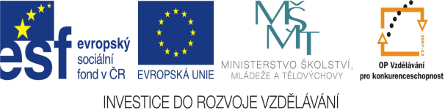
OP VK oblast podpory 1.4 s názvem
Zlepšení podmínek pro vzdělávání
na základních školách

Jazyk a jazyková komunikace, angličtina 4.ročník


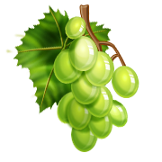

Metodická poznámka: karty je vhodné laminovat, lze je rozstříhat na jednotlivé řady, sloupce nebo jen okénka. Žáci je využijí pro hru Pexeso, pak mohou různě losovat nebo vybírat karty a zapisovat je do vlastních tabulek. Ty mohou mít 20 nebo i méně okének, to podle schopností žáků a probraného učiva.
Také je možné tabulku využít pro rozhovor
„Do you like….?“ – tazatel může opět použít jen určitý sloupec, tak, aby se vystřídalo více žáků.

Základní údaje o DUM

Autor: Mgr.Iva Štancíková, ZŠ a MŠ Klášter Hradiště nad Jizerou, Klášter Hradiště nad Jizerou 81
Období vytvoření DUM: 1.pololetí šk.roku 2011/2012
Ročník: čtvrtý
Vzdělávací oblast: Jazyk a jazyková komunikace
Vdělávací obor: Anglický jazyk
Tematický okruh: Slovní zásoba z tematického celku POTRAVINY
Téma: Potraviny
DUM byl vytvořen jako materiál pro procvičování a rozšiřování slovní zásoby.
Je určen k prezentaci pomocí datového projektoru.
Lze ho využít pro procvičování ve skupinové práci pomocí pracovního
listu. Také jako didaktickou hru.

Zdroje: Použité obrázky pocházejí z databáze obrázků
MS Office klipart.

